纸质服装吊牌标签  LA-90A | 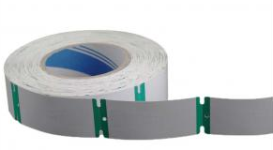

简单介绍：
- 多标签识别，高灵敏度，适应全球频段工作设定；
- 防伪性能高，拥有合球唯一识别码（TID码）；
- 可卷装出货，可过打印机；
- 主要应用于零售业、服装品牌管理、物流仓储、资产管理等；

规格参数：
规 格 描 述
产品型号(订购代码) | LA-90A
性 能 指 标
协议 | EPC CLASS1 Gen 2/ISO 18000-6C
芯片 | Alien Higgs系列 / IMPINJ Monza 系列 / NXP （根据客户要求）
工作频率 | 860—960MHZ
存储容量 | 96bit可扩展至512bit
尺寸 | 90*40mm(可定制)
工作模式 | 可读写
存储时间 | ＞10年
可擦写次数 | ＞100,000次
读取距离 | 8M (与读写器性能及工作环境有关)
工作温度 | -20℃ ～60℃
存储温度 | -40℃~+80℃
材质 | 铜板纸 / PET / PVC / 热敏纸
安装方式 | 悬挂
应用领域 | 演唱会、PARTY、风景区、火车票、汽车票等
包装信息 | 2000张/卷

